Eindverslag Actie 3.2
Samenwerkingsproject

In het kader van het programma


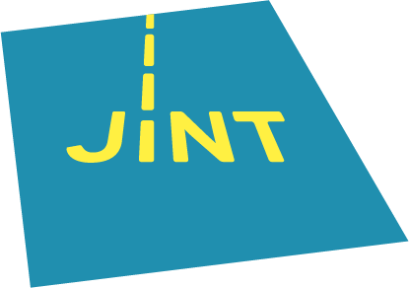
Programma Bel’J: Actie 3.2
Eindverslag samenwerkingsproject
Ten laatste 3 maanden na het einde van het project terug te sturen
naar projecten@jint.be.
Naast de inhoudelijke en financiële evaluatie, krijgen we met het eindverslag ook graag beeldmateriaal of resultaten van het project toegestuurd (foto’s, filmpjes, brochures, …). Materiaal bezorgen geeft JINT automatisch het recht het te gebruiken voor promotie voor Bel‘J.
Het niet nakomen van de financiële verplichtingen geeft JINT het recht om (een deel van) de toegekende beurs terug te vorderen en het saldo niet uit te betalen.
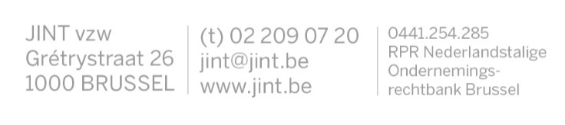
1.
Algemeen

Projectnummer | Bel’J-2021- -Actie3.2
Startdatum project |  | Einddatum
Duur (aantal volledige programmadagen)
Projectlocatie(s) | Straat en nummer
 | Postcode en stad/gemeente

2. Aanvrager

2.A. Gegevens over de organisatie/groep die de aanvraag indiende:
Naam
Straat en nummer
Postcode |  | Stad/gemeente
Provincie
E-mailadres
Telefoonnummer
Website

2.B. Persoon die gemachtigd is om het contract te ondertekenen in naam van de organisatie (wettelijk verantwoordelijke)
Naam |  | Voornaam
Functie in de organisatie

2.C. Persoon verantwoordelijk voor het project (contactpersoon)
Naam |  | Voornaam
Functie in de organisatie
E-mailadres
Telefoonnummer

3.PARTNERs
Voeg zo veel blokken toe als je nodig hebt.
Gemeenschap
Naam organisatie
Straat en nr
Postcode |  | Gemeente
Contactpersoon
E-mailadres
Telefoonnummer
Website

Gemeenschap
Naam organisatie
Straat en nr
Postcode |  | Gemeente
Contactpersoon
E-mailadres
Telefoonnummer
Website

4. DEELNEMERS

4.A. Totaal aantal deelnemers
Aantal deelnemers + aantal begeleiders:

4.B. Informatie over de DEELNEMERS die rechtstreeks betrokken waren in het project
Dit gaat over de deelnemers (inclusief eventuele deelnemers met minder kansen of een beperking), niet over de begeleiders. Deze lijst moet overeenkomen met de gehandtekende deelnemerslijst die als bijlage aan het verslag wordt toegevoegd.
Gemeenschap | Totaal aantal deelnemers | Naam van de organisatie | Verdeling per geslacht
Gemeenschap | Totaal aantal deelnemers | Naam van de organisatie | M | V | X
subtotaal

4.C. Deelnemers met minder kansen en/of specifieke noden
Hebben er deelnemers met minder kansen (waardoor het voor hen moeilijker is om zich te integreren in de maatschappij) en/of met specifieke noden (mobiliteitsproblemen, gezodheidsproblemen, ..) aan het project deelgenomen?
Zoja, leg uit hoe je het activiteitenprogramma hebt aangepast aan de specifieke noden van die deelnemers.
Aantal deelnemers met minder kansen of met specifieke noden die direct betrokken waren bij het project:
Gelieve de situatie(s) aan te duiden die betrekking hebben op deze deelnemers:
☐ Sociale beperkingen | ☐ Economische problemen | ☐ Andersvaliden
☐ Leerproblemen | ☐ Culturele verschillen | ☐ Gezondheidsproblemen
☐ Andere – gelieve te specifiëren:

4.D. Informatie over de TRAINERS/ORGANISATOREN betrokken in het project
Dit gaat over de trainers/organisatoren per gemeenschap (gaat niet over de deelnemers).
Aantal trainers/organisatoren van alle gemeenschappen samen:
Naam | Gemeenschap | Organisatie | Talenkennis |  | Verdeling per geslacht
 |  |  |  |  | M | V | X

5. EVALUATIE VAN HET PROJECT
5.A. Beschrijving van het project, de verwachtingen en de doelstellingen
Hoe is het project verlopen? Heeft het aan de verwachtingen voldaan? Zijn de vooropgestelde doelstellingen bereikt? Waren er problemen (bijvoorbeeld door de verschillende talen)?
Voeg als bijlage ook het activiteitenprogramma toe.
Op welke manier hebben jullie zelf het project geëvalueerd?

5.B. Voorbereiding van het project
Hoe hebben jullie het project voorbereid met de partnerorganisatie(s) en met de deelnemers (ontmoetingen, activiteiten, communicatie, …)?
Was er een voorbereidend bezoek? |  | ☐ Ja | ☐ Nee
Zoja, waar?
Wanneer?
Hoe is het voorbereidend bezoek gelopen? Welke afspraken heb je er met de partners gemaakt over de praktische kant en het programma van het project? Heeft het voorbereidend bezoek geholpen bij de verdere organisatie en uitvoering van het project?

5.C. Praktische organisatie en afspraken
Hoe hebben jullie volgende zaken aangepakt?
- Accommodatie en maaltijden
- Transport
- Begeleiding
- Taal

5.D. Veiligheid
Hebben jullie kritieke situaties meegemaakt die de veiligheid van de deelnemers in gevaar bracht? Zoja, gelieve de situatie te beschrijven en hoe je het probleem opgelost hebt. Beschrijf hier ook wat je op vlak van veiligheid zou veranderen als je het project opnieuw zou doen.

5.E. Eigen evaluatie
Op welke manier hebben jullie het project zelf geëvalueerd met de deelnemers?

6. IMPACT VAN HET PROJECT
Wat is de impact op de deelnemers , de betrokken organisaties en de lokale Gemeenschap(pen)? Wat is het blijvend effect van dit project? Is er een follow-op gepland, zo ja, welke?

7. BUDGET

Begroting van de kosten | Begroot bedrag in het aanvraagdossier | Effectieve kost
Reiskosten (*)

Voorbereidingskosten
Reiskosten (*)
…
Organisatiekosten (**)

Extra kosten (*)

Andere

Totaal kosten
Gevraagde bedrag aan JINT vzw
Cofinanciering (bedrag en oorsprong)
(*): te bewijzen met bewijsstukken (reçu’s, facturen, …)
(**): berekend op basis van een vast bedrag van €37/persoon/dag.

8. CONCLUSIES, OPMERKINGEN EN AANBEVELINGEN
Willen jullie nog iets meedelen dat nuttig kan zijn voor toekomstige projecten, het agentschap of de Vlaamse Gemeenschap?

HANDTEKENING VAN DE WETTELIJKE VERANTWOORDELIJKE
Naam in hoofdletters
Plaats
Datum
Handtekening

